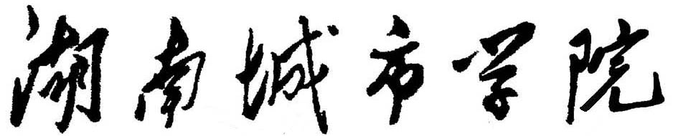

|  |  |
| --- | --- |
| **实验名称** | **实验一 python基础练习** |
| **姓 名** | **李灵慧** |
| **学 号** | **2202501-18** |
| **学 院** | **市政与测绘工程学院** |
| **专 业** | **地理空间信息工程** |
| **指导教师** | **汤淼** |

**2025年 3 月 14 日**

1 生成问题

1.1矩阵的初步运用

实现矩阵的创建、变形、索引、基本运算，掌握广播机制。

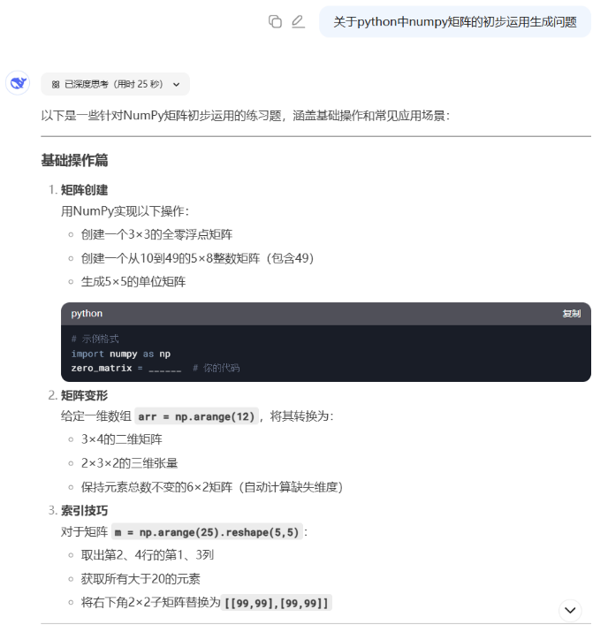 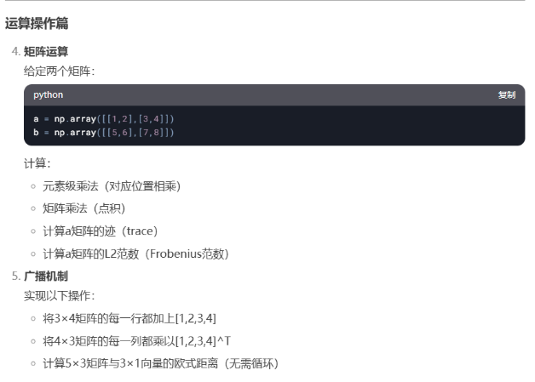

图1.1 矩阵的初步运用

1.2图像滤波处理

实现均值滤波、中值滤波两个平滑滤波，以及Roberts和Sobel两个边缘增强滤波。

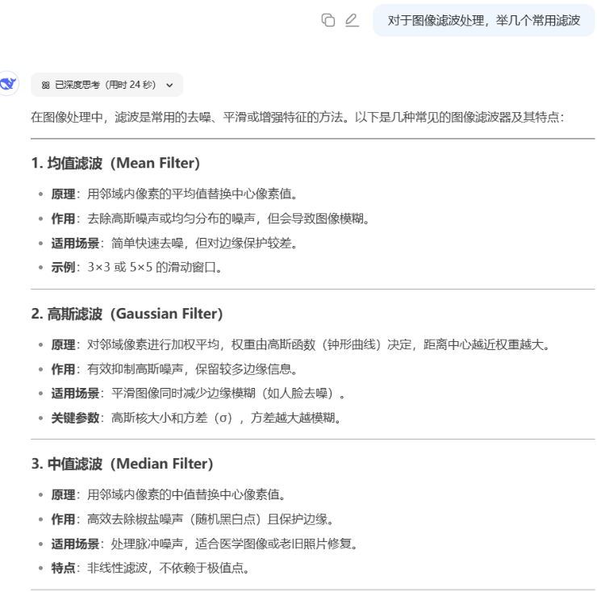 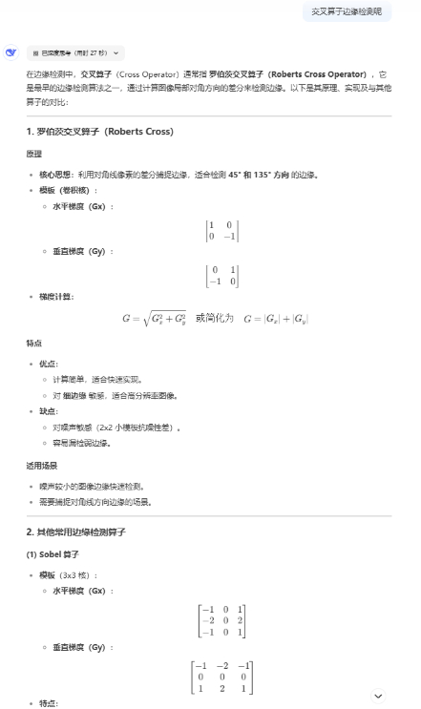

图1.2 图像滤波处理

1.3遥感图像分类

实现K-means算法和肘部图的绘制。

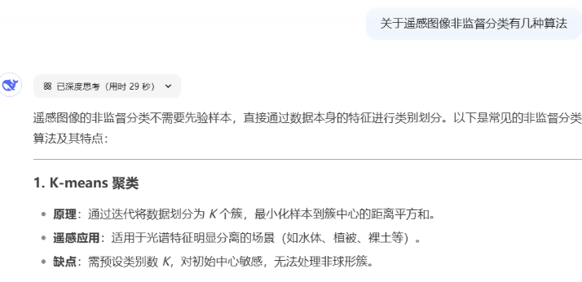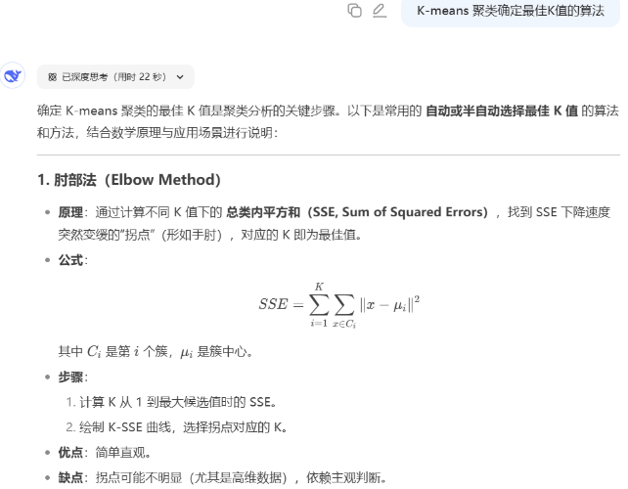

图1.3遥感图像分类

2解题逻辑

2.1矩阵的初步运用

创建有numpy.array()、numpy.zeros()、numpy.ones()、numpy.eye()函数

索引有行列号索引、单列索引、单行索引、布尔索引。

变形有numpy.resize()、array.reshape()、array.flatten()、array.ravel()函数

运算numpy.multiply()、numpy.dot()、numpy.trace()、numpy.linalg.norm()等函数

广播机制是将较小数组自动扩张的机制，便于数组计算

2.2图像滤波处理

首先，知道如何读取图像和图像读取后的数据结构

然后，根据数据结构，进行卷积运算，得到结果。

最后，知道如何显示处理前后的图像。

2.3遥感图像分类

根据图像滤波处理得到的经验读取和输出图像

K-means分类原理即：

1. 选取初始点：在多维空间中随机选取一个中心点，然后进行循环，选取距离已选的i个中心点最远的中心点，直到选完K个中心点。
2. 标记数据：每个像素点找到最近的中心点，并打上中心点的类别标记。
3. 计算新点：算各个类别在多维空间的质心，并将质心作为新中心点。
4. 循环选取：重复2、3步直到循环次数超出限定次数，或者旧中心点和新中心点的距离小于限差。

肘部图即计算不同 K 值下的 总类内平方和，即计算所有数据点到对应聚类中心的平均距离，然后除以样本数。

3代码

3.1矩阵的初步运用

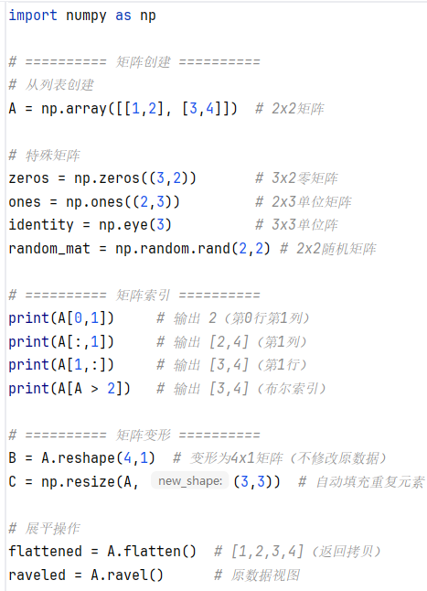 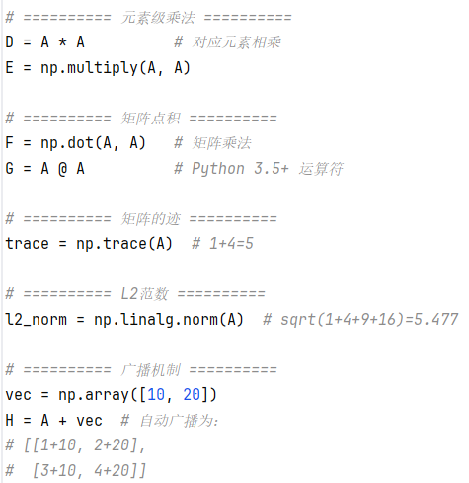

图3.1 矩阵的初步运用（代码）

3.2图像滤波处理

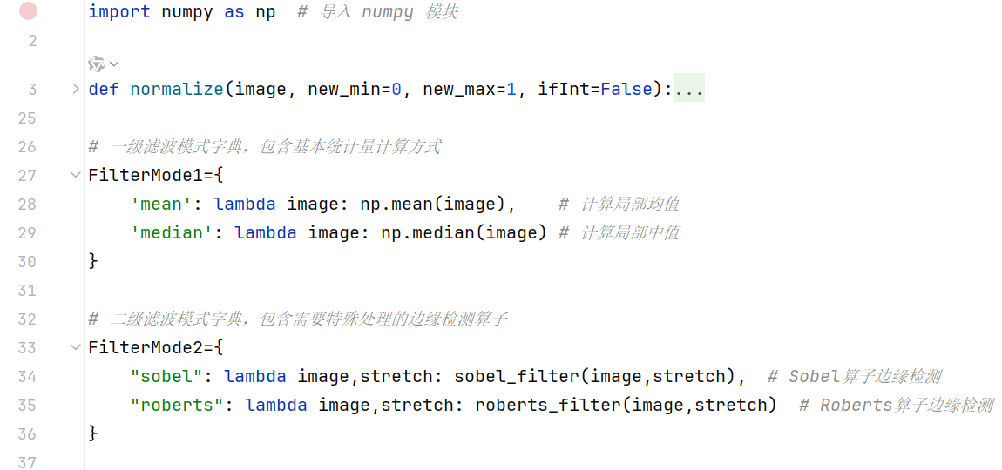

图3.2.1 图像滤波处理（代码）

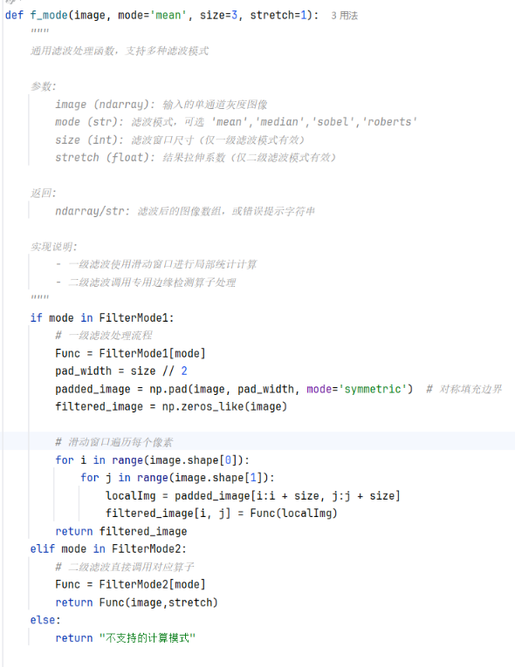 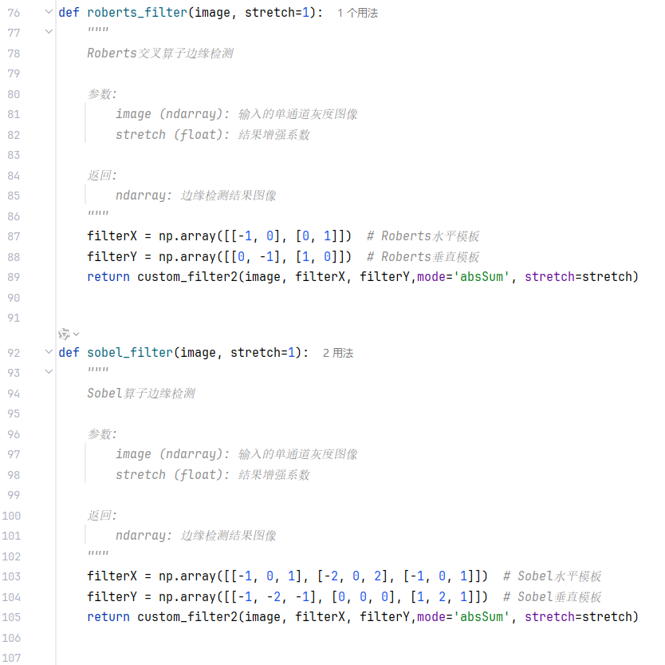

图3.2.2 图像滤波处理（代码）

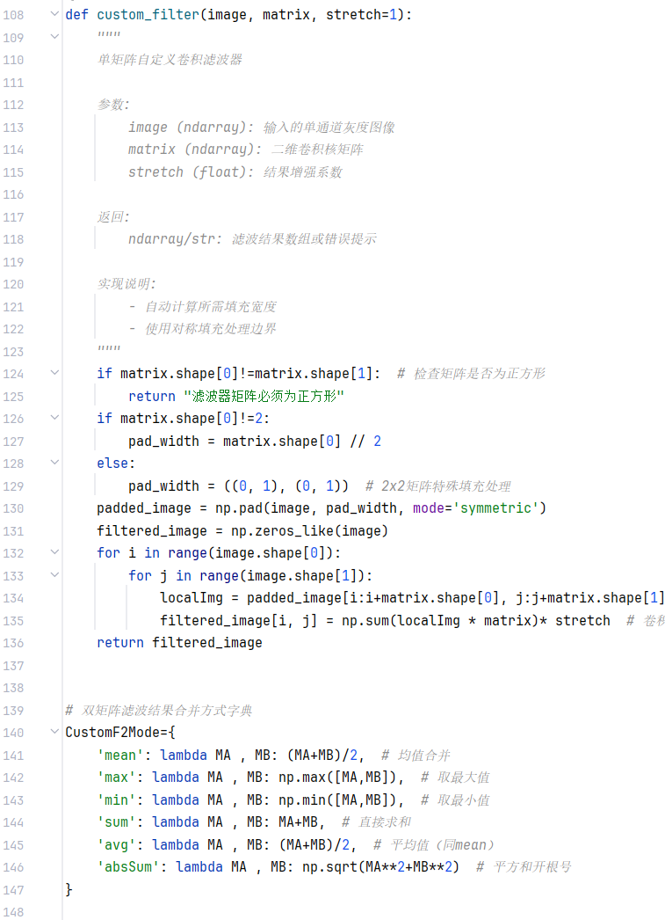 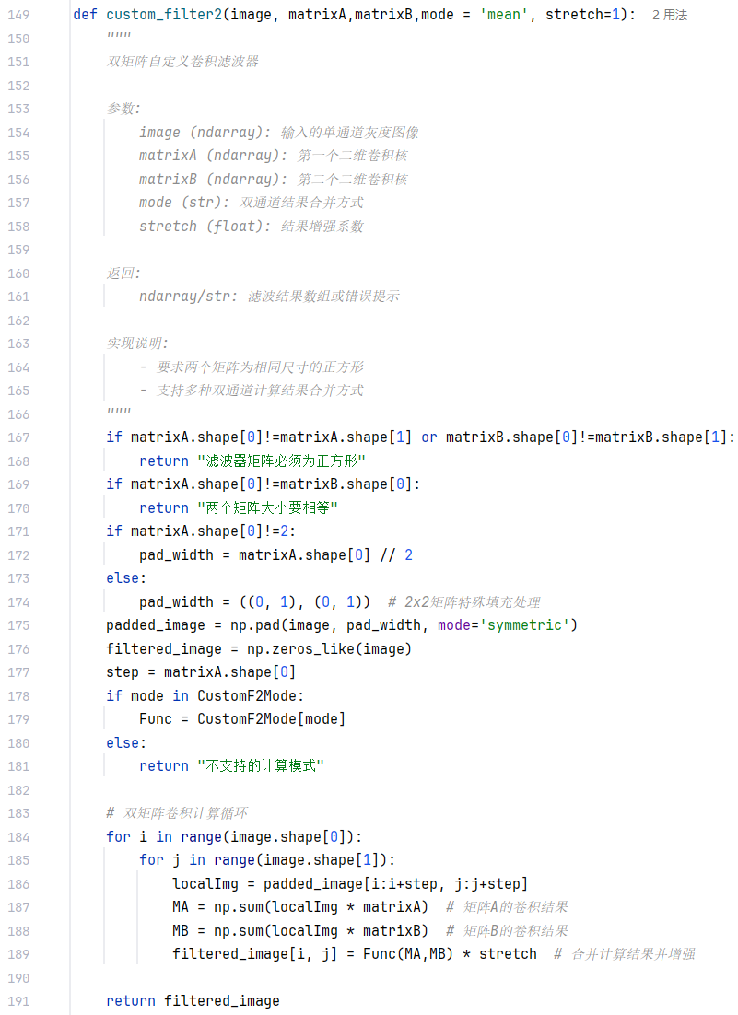

图3.2.3 图像滤波处理（代码）

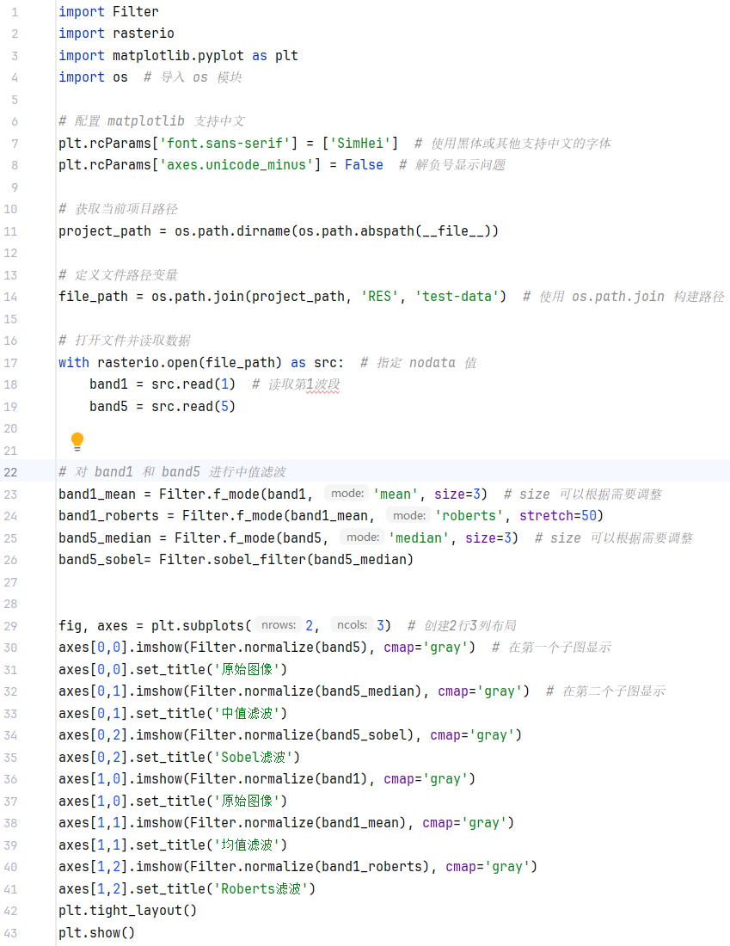

图3.2.4 图像读取和输出（代码）

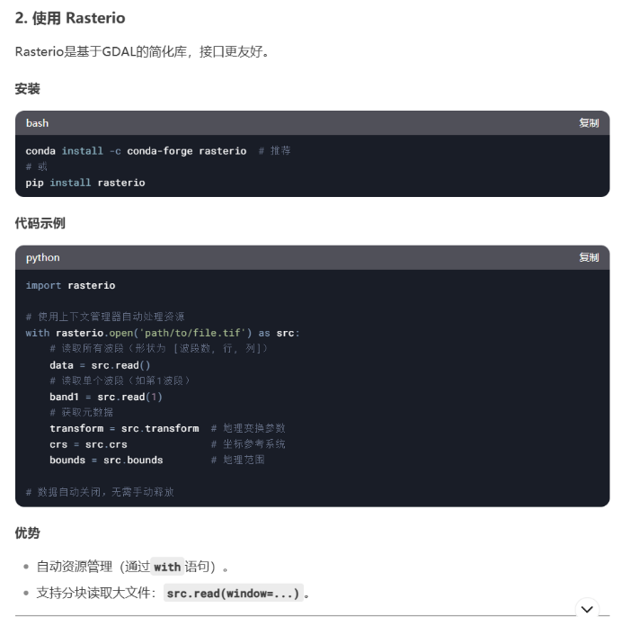 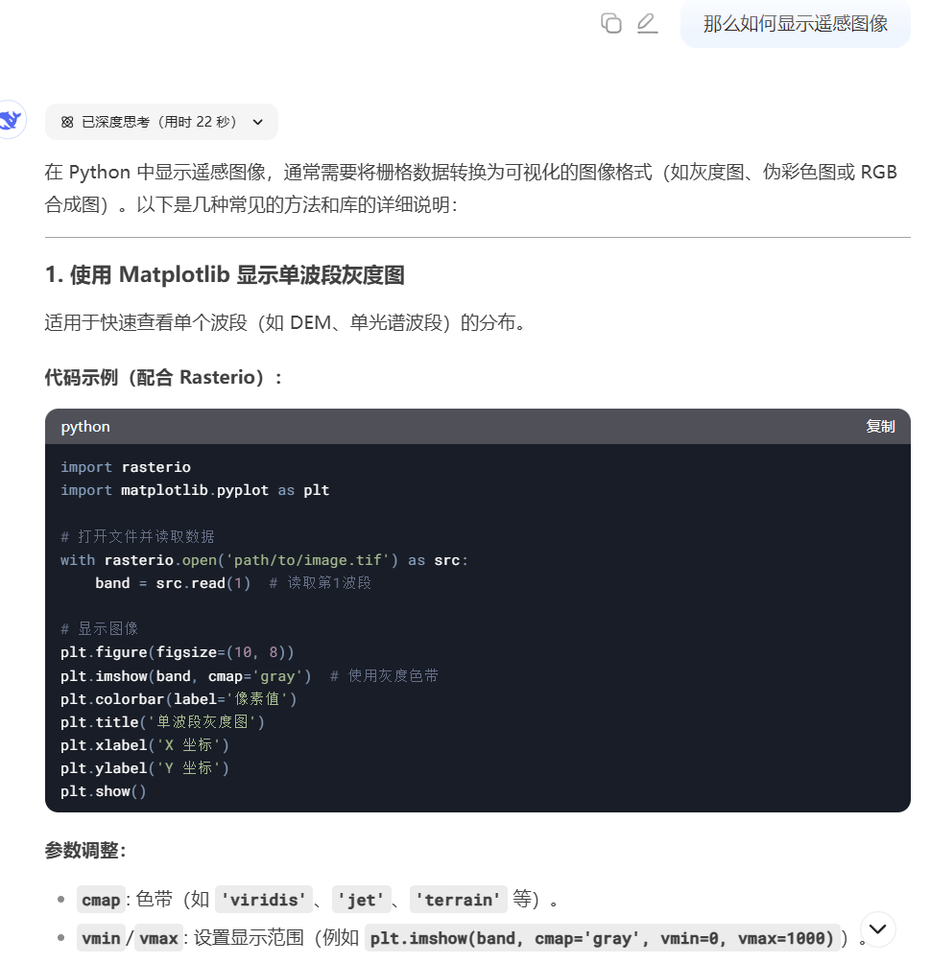

图3.2.5 图像读取和输出（AI问答）

3.3遥感图像分类

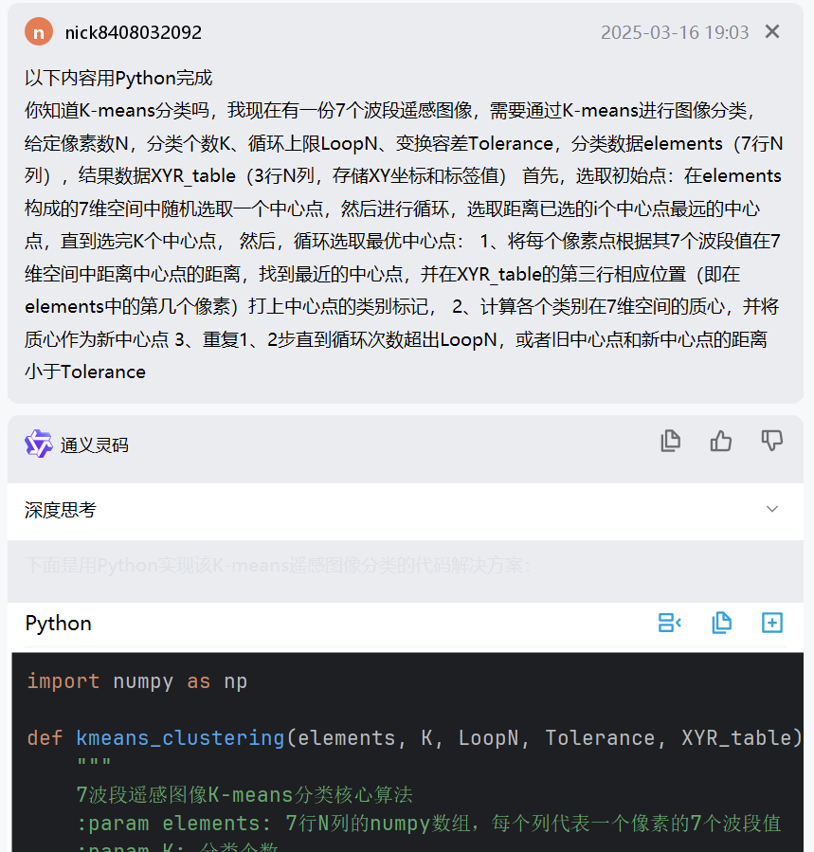

图3.3.1 K-Means分类（AI问答）

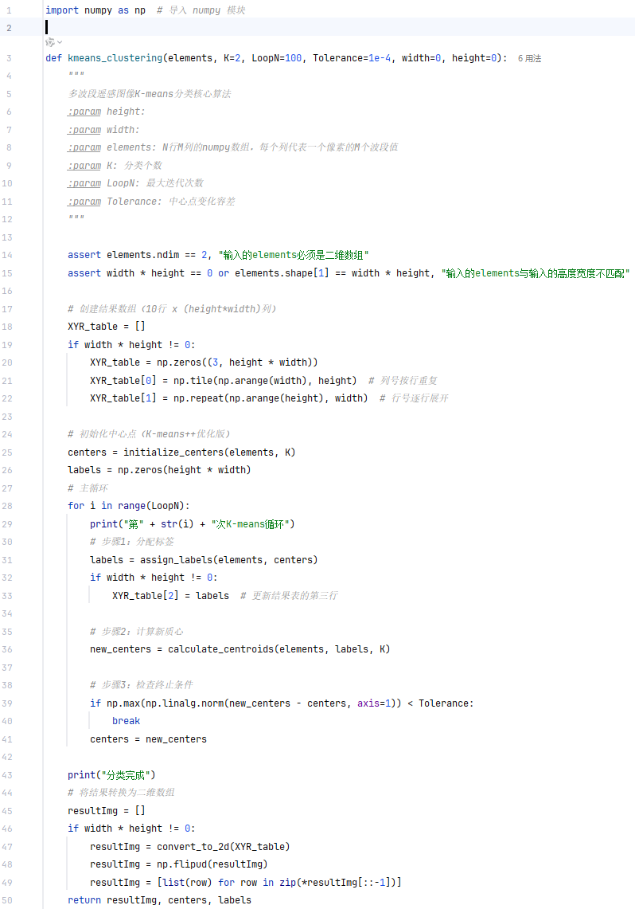

图3.3.2 K-Means分类（代码）

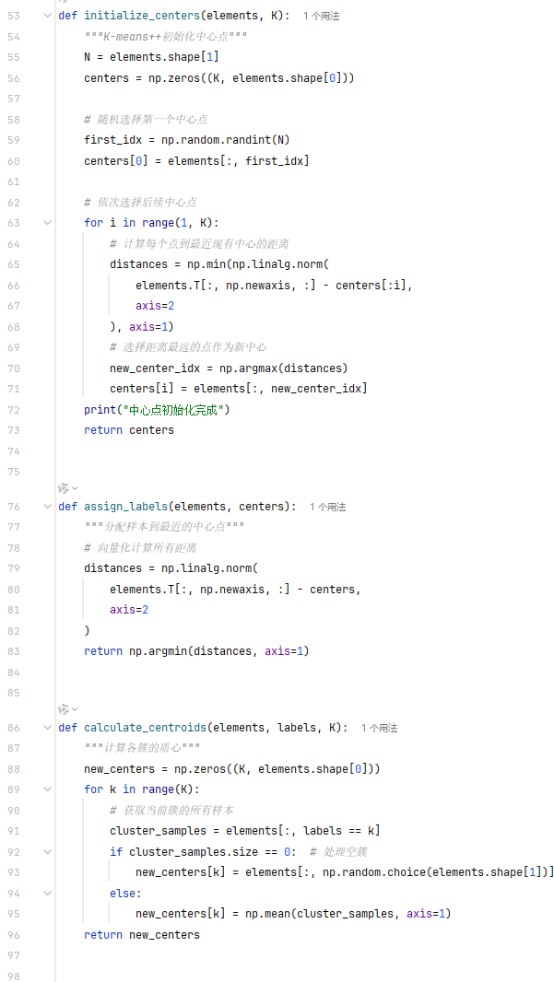

图3.3.3 K-Means分类（代码）

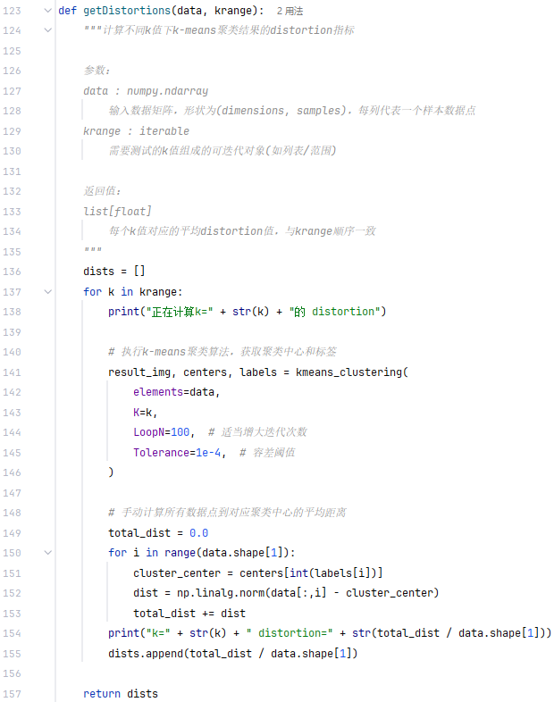

图3.3.4肘部图计算

4结果图

4.1图像滤波处理

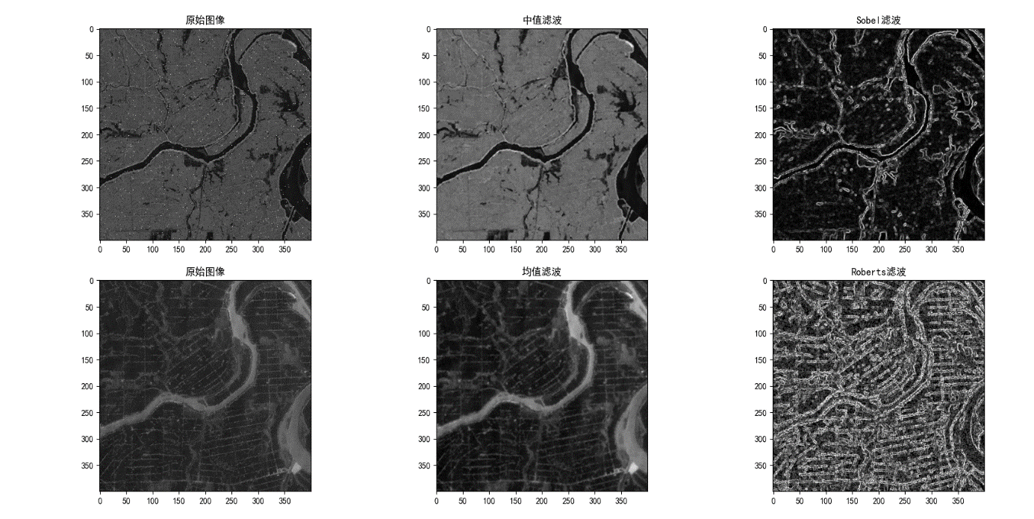

图4.1 图像滤波处理结果图

4.2遥感图像分类

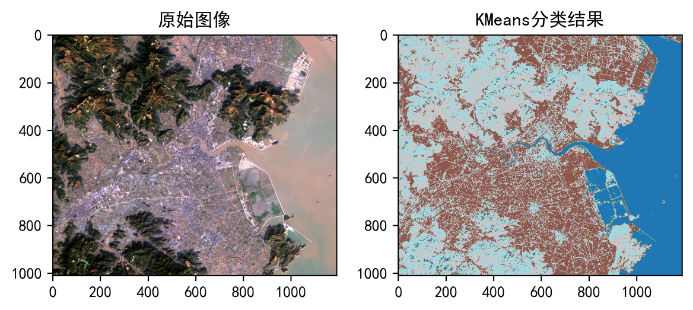

图4.2.1 K-Means分类前后对比（K=5）

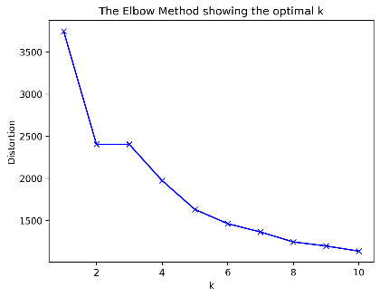

图4.2.1 肘部图

5思考题

**问题：请设想一下现阶段AI能在学习、生活和工作中帮助到自己的地方。**

AI可以作为外置大脑，快速查询各个函数和算法，这样就需要记住关键。

AI还可以作为免费劳力，编写简单代码，快速添加注释，不同语言转译。

AI还可以作为私人导师，除了复杂的数学问题，其它基本可以问，讲的很详细。

6心得体会

有了AI的帮助，大大减少了浪费在代码语法、函数查询调用上的时间，我们可以更专注于问题和算法本身，就算是不精通于代码，只要看得懂基本关键字，各个专业领域的人士也可以借用AI和大量的库，依靠他们自身的专业知识，来快速搭建一个固定流程处理程序，或者实现复杂的算法和图表，这不仅意味着大量重复科研工作的解放，而且使科研工作的表现力和拓展性大大提升。

在这样的形势下，不论未来是就业还是继续读研究生，效率和生产力的提升必须要学会用好AI和互联网资源，不过，代码的基础知识也还是必要的。